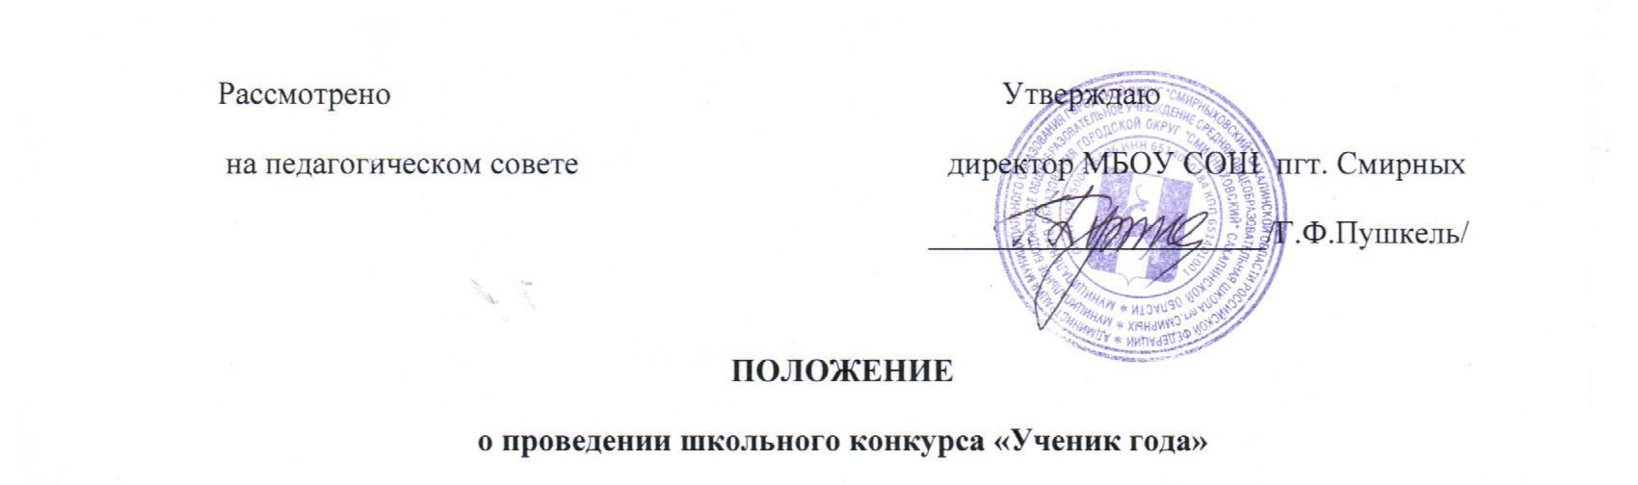
1.Общие положения

  - Настоящее Положение разработано в соответствии с Федеральным Законом «Об образовании в Российской Федерации» от 29.12.2012 г № 273-ФЗ с учётом мнения обучающихся и родителей (законных представителей) несовершеннолетних обучающихся, устанавливает цели и задачи школьного конкурса «Ученик года – 2017», регламентирует порядок и организацию проведения Конкурса, устанавливает требования к его участникам и представляемым на Конкурс материалам, определяет сроки и этапы Конкурса.
  - Конкурс «Ученик года – 2017» проводится в соответствии с планом работы школы на 2016 – 2017 учебный год. Конкурс является составной частью системы работы с высокомотивированными и одарёнными детьми.
  - Организатором Конкурса является муниципальное бюджетное общеобразовательное учреждение средняя общеобразовательная школа пгт. Смирных МО ГО «Смирныховский» Сахалинской области.

2. Цели и задачи конкурса

2.1 Основной целью конкурса является выявление и поддержка творческих, одарённых, талантливых, инициативных обучающихся МБОУ СОШ пгт. Смирных, стремящихся к самореализации и саморазвитию, формированию гражданской позиции.
2.2 Задачами Конкурса являются:
- выявление и стимулирование общественной, творческой и познавательной активности обучающихся;
- духовно – нравственное воспитание и становление школьников, формирование их активной жизненной позиции;
- формирование положительной мотивации на успешность в учебной и творческой деятельности.
- Развитие рефлексии, коммуникативных способностей обучающихся.

3. Участники конкурса
3.1. Участие в Конкурсе могут принять обучающиеся 3 – 11 классов. Конкурс проводится
3.2. Участники Конкурса представляют «Портфолио личных достижений» обучающегося.

4. Организационный комитет Конкурса
4.1. Организационное обеспечение Конкурса осуществляет оргкомитет Конкурса из числа педагогов школы, утверждённый приказом директора образовательного учреждения. Оргкомитет определяет порядок и форму проведения школьного Конкурса, организует места формирования Портфолио.
4.2. Оргкомитет выступает как жюри Конкурса для оценки «Портфолио личных достижений» конкурсантов и выбора победителей.
4.3. В состав оргкомитета входят следующие педагоги школы:
Председатель оргкомитета – Овсянникова Т.А. – зам. директора по учебной работе.
Члены оргкомитета: Андрюшко Н.Е. – учитель русского языка и литературы,
руководитель МО.
Пак В.Л. – учитель математики, руководитель МО.
Боронина А.В. – учитель истории, старшая вожатая.
Белякова Г.В. – руководитель МО учителей начальной школы.

5. Перечень документов, представляемых для участия в Конкурсе
5.1. Участники Конкурса в установленный срок представляют жюри Конкурса «Портфолио личных достижений», табель успеваемости.
5.2. «Портфолио личных достижений» должно включать в себя: Грамоты, Дипломы, Сертификаты, Благодарственные письма различного уровня, полученные участниками по разным видам деятельности за учебный год; результаты интеллектуальной и творческой деятельности (статьи, эссе, рефераты, исследовательские, проектные, творческие работы, цикл рисунков, фотографий, поделок, плакатов) за учебный год.

6. Порядок и условия проведения Конкурса
6.1. Конкурс проводится с 1 февраля 2017 года по 4 мая 2017 года и содержит несколько этапов:
1 этап: 1 февраля 2017 года – 25 апреля 2017 года:
Работа участников по сбору необходимых материалов для «Портфолио личных достижений».

2 этап: 25 апреля 2017 года – 28 апреля 2017 года:
Предоставление Участниками оформленных Порфолио в оргкомитет Конкурса, а также следующие материалы:
- заявку участника на участие в конкурсе, заверенную руководителем образовательной организации;
- отзыв органа ученического самоуправления об общественной деятельности конкурсанта;
- справку об успеваемости по итогам I,II,III четверти (для 10 – 11 классов – по итогам 1 полугодия 2016 – 2017 учебного года), заверенную руководителем ОУ);
- творческую работу: буклет, цикл стихов, серия рисунков, плакатов или фотографий на тему:
3– 6 классы о своём районе: «Где родился, там и пригодился», «Экомаршрут по родному району», «Наш район в будущем»; для 7 – 11 классов эссе на тему: «Проблема экологии в Сахалинской области»
- согласие на обработку персональных данных.
Конкурсанты возрастных групп 3 – 4 классы, 5 – 6 классы предоставляют творческие работы (буклеты, цикл стихов, серию рисунков, плакатов, фотографий), 7 – 11 классы исследовательские, проектные работы или творческие работы (сочинения, эссе).
3 этап: до 4 мая 2017 года:
6.2. Работа жюри Крнкурса по подведению итогов Конкурса (оформление, содержание, определение рейтинга «Портфолио личных достижений». Жюри оценивает все конкурсные задания каждого участника Конкурса в баллах в соответствии с критериями, указанными в разделе 2 настоящего Положения.

7. Подведение итогов Конкурса
7.1. Итоги школьного конкурса проводятся по параллелям (1,2,3 место) до 26 мая 2017 г.
7.2. Победитель Конкурса определяется наибольшим количеством набранных баллов по соответствующим критериям ( см. Приложение).
7.3. Победители и призёры Конкурса награждаются почётными Грамотами.
7.4. Процедура награждения проводится 30 мая на общешкольной линейке.
7.5. В муниципальном конкурсе «Ученик года» имеют право участвовать только победители возрастных категорий: 3 – 4 кл, 5 – 6 кл, 7 – 8 кл, 9 – 11 кл.

Приложение 1
«Портфолио - документации личных достижений» обучающегося содержит

- Оценку результатов учебной деятельности (результаты успеваемости, участие и результат предметных олимпиад, участие в дистанционных олимпиадах и конкурсах, участие и результат в научно – практических конференциях).
- Оценку результатов спортивных соревнований, спортивных олимпиад.
- Участие в общественной жизни класса, школы, района, волонтёрская деятельность.
- Участие в мероприятиях творческой направленности на школьном, муниципальном, региональном уровнях.

Приложение 2
КРИТЕРИИ
для оценки работ
- Критерии оценки творческой работы для 3 – 6 классов:
- Соответствие тематике конкурса до 2 баллов.
- Оригинальность выполнения работы до 7 баллов.
- Эстетичность до 3 баллов.
- Глубина раскрытия темы до 3 баллов.
- Творческий подход к раскрытию темы до 5 баллов.

- Критерии оценки творческой работы (эссе) для 7 – 11 классов:
- Соответствие тематике конкурса до 5 баллов.
- Раскрытие идеи и качество её изложения до 10 баллов.
- Аргументация своей позиции с опорой на факты социально – экономической деятельности или собственный опыт до 5 баллов.
- Критерии оценивания Портфолио участника конкурса:
№  п/п | Критерии оценки | Количество баллов
1. | Эстетика оформления Портфолио | до 5 баллов
2. | Официальные документы:
 | Грамоты, Дипломы, Сертификаты школьного и всероссийского (дистанционные олимпиады, конкурсы и т.д.) уровня:  - участие  - 3 место  - 2 место  - 1 место | по 0,5 баллов за 1 шт.  1 балл  1,5 балла  2 балла
 | Грамоты, Дипломы муниципального уровня:  - участие  - 3 место  - 2 место  - 1 место | по 2 балла за 1 шт.  5 баллов  10 баллов  15 баллов
 | Грамоты, Дипломы регионального уровня:  - участие  - 3 место  - 2 место  - 1 место | по 3 балла за 1 шт.  10 баллов  15 баллов  20 баллов

